УТВЕРЖДАЮ  Председатель  общественной организации  «Федерация лыжного спорта г. Уфы»  ____________________В.М. Кравчук  «_____» _____________ 2020 год | УТВЕРЖДАЮ  И.О. начальника Управления  по физической культуре и спорту городского округа город Уфа Республики Башкортостан  __________________Е.В. Сорокин  «____» ____________2020 год

ПОЛОЖЕНИЕ

о проведении XХХV традиционного Уфимского
лыжного марафона на призы Администрации городского округа
город Уфа Республики Башкортостан,
посвященного 75 - годовщине Победы в Великой Отечественной войне

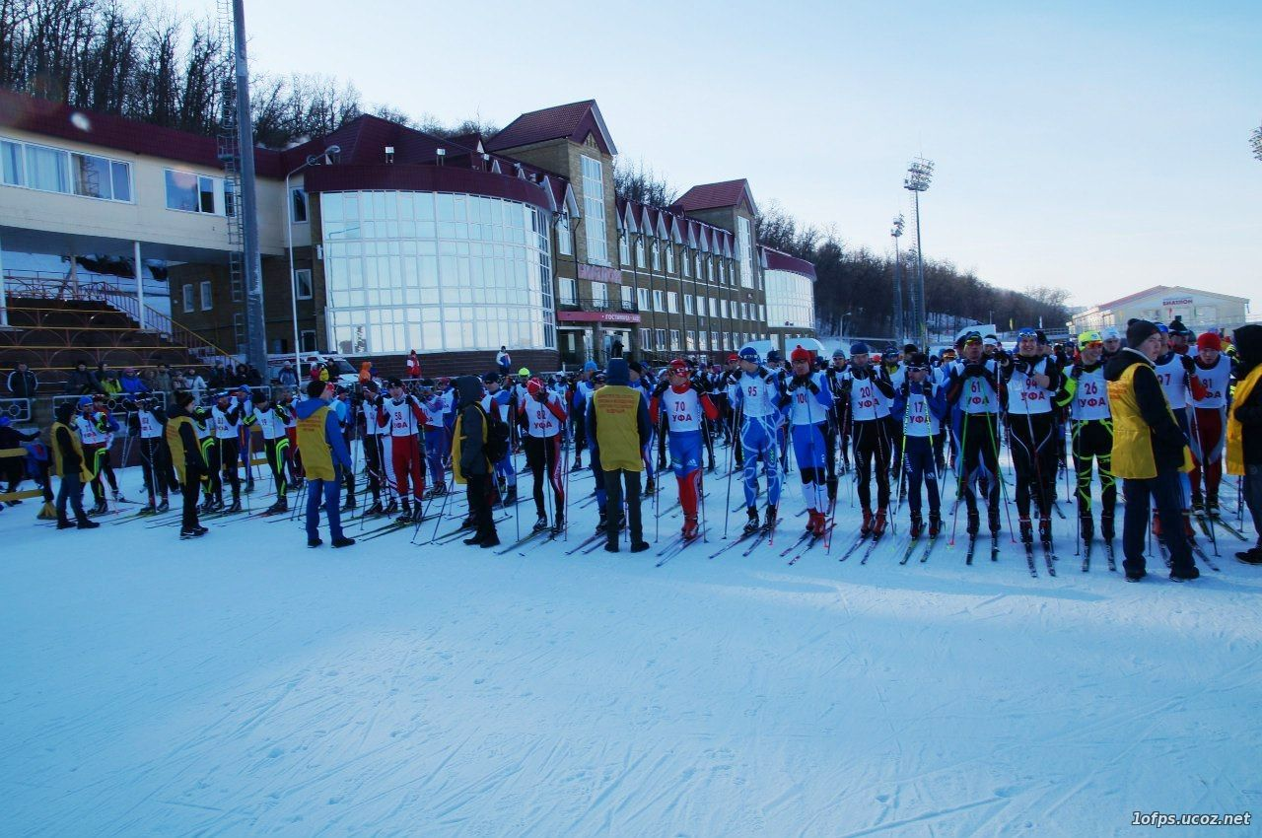

г. Уфа - 2020

- Цели и задачи
Соревнования проводятся с целью:
- пропаганда здорового образа жизни;
- повышения спортивного мастерства;
- усиления пропаганды физической культуры и спорта;
- выявление сильнейших лыжников-марафонцев;
- популяризации и развития лыжных гонок в регионе.

II. Место и сроки проведения
Место проведения – Республика Башкортостан, г. Уфа (СОК «Биатлон», остановка транспорта «Комарова»).
Сроки проведения - 1 марта 2020 года.
Открытие соревнований в 12-00 часов.

III. Организаторы соревнований
Общее руководство подготовкой и проведением XХХV традиционного
Уфимского лыжного марафона на призы Администрации городского округа
город Уфа Республики Башкортостан, посвященного 75 - годовщине Победы в Великой Отечественной войне (далее – Марафон) осуществляет Управление по
физической культуре и спорту Администрации ГО г. Уфа РБ.
Непосредственное проведение соревнований возлагается на МАУ «Центр развития спорта» г. Уфа РБ, Федерацию лыжного спорта г.Уфы, а также ГСК, утвержденную УФКиС Администрации ГО г. Уфа РБ.
Директор соревнований Галиахметов Р.Р.
Главный судья соревнований Кравчук В.М.
Главный секретарь Крутько Ю.В.

IV. Участники соревнований и условия допуска
Участие в Марафоне осуществляется при наличии:
- оригинала медицинской справки о допуске к соревнованиям на заявленную дистанцию с печатью врача и медицинского учреждения (срок выдачи справки не ранее 09.10.2017 года), соответствующую требованиям Приказа Минздрава России от 01.03.2016 N 134н "О Порядке организации оказания
медицинской помощи лицам, занимающимся физической культурой и спортом (в том числе при подготовке и проведении физкультурных мероприятий и спортивных мероприятий), включая порядок медицинского осмотра лиц, желающих пройти спортивную подготовку, заниматься
физической культурой и спортом в организациях и (или) выполнить нормативы испытаний (тестов) Всероссийского физкультурно-спортивного комплекса "Готов к труду и обороне" (Зарегистрировано в Минюсте России 21.06.2016 N 42578);
- оригинала договора страхования жизни и здоровья от несчастных случаях при занятиях спортом;
- общегражданского паспорта.

V. Страхование участников
Участие в Марафоне осуществляется только при наличии полиса (оригинала) страхования жизни и здоровья от несчастных случаев, который представляется в комиссию по допуску участников.
При отсутствии полиса (оригинала) страхования жизни и здоровья от несчастных случаев, организаторами мероприятия представляется возможность страхования участников Марафона при процедуре прохождения мандатной комиссии за счёт финансовых средств участников в соответствии с действующим законодательством Российской Федерации.

VI. Заявки на участие и регистрация участников
К участию в Марафоне допускаются граждане Российской Федерации и иностранных государств.
Заявки на участие в соревнованиях, заверенные врачом, подаются в мандатную комиссию, которая состоится 29 февраля 2020 года с 10-00 до 18-00 часов и 01 марта с 8-30 до 10-00 по адресу: ул. Комарово, 1, СОК «Биатлон», 2 этаж, каб. 201. Телефон для справок: 2791186.
Регистрация участников и выдача стартовых пакетов будет осуществляться 29 февраля 2020 года с 10-00 до 18-00 часов и 01 марта с 8-30 до 10-00 2020 года, по адресу: ул. Комарово, 1, СОК «Биатлон», 2 этаж, каб. 201.
Маркировка лыж и выдача чипа электронного хронометража будет проходить с 11-00 до 11-20 часов перед стартом (кроме массового забега).
После прохождения регистрации и оплаты регистрационного взноса каждый участник получает стартовый пакет, куда входит стартовый номер, шапочка, программа мероприятия, рекламные материалы.
Стартовый пакет может получить представитель участника с письменной доверенностью и копией паспорта участника. При получении стартового пакета участник должен предоставить удостоверение личности, оригинал медицинской справки с датой оформления не ранее 6 месяцев до даты соревнований, печатью выдавшего учреждения, подписью врача и указанием на допуск к соревнованию на выбранную дистанцию, а также личную страховку жизни, здоровья и несчастного случая и заполнить заявление о персональной ответственности за свое здоровье.
Именные (командные) заявки, заверенные руководителем спортивной организации и врачом, подаются в мандатную комиссию участником или официальным представителем со следующими документами:
• паспорт (оригинал);
• медицинский допуск к соревнованиям (оригинал);
• договор (оригинал) о страховании жизни и здоровья от несчастных случаях при занятиях спортом.
В заявке на каждого участника Марафона должны быть указаны данные: фамилия, имя, дата рождения (число, месяц, год), количество полных лет, спортивный разряд, регион, субъект (город, команда), электронная почта, мобильный телефон, вид программы Соревнования, допуск, подпись и личная печать врача.
Карточка участника заполняется лично при прохождении мандатной комиссии.

VII. Программа соревнований
11.00 ч. – парад - открытие
11.15 ч. – старт участникам массового забега - 2020 м
11.30 ч.- старт участникам соревнований по возрастным группам:
1 группа - мужчины 20 – 39 лет (2000 – 1981 г.р.) – 50 км
2 группа - мужчины 40 – 49 лет (1980 – 1971 г.р.) – 50 км
3 группа - мужчины 50 лет и старше (1970 г.р. +) – 50 км
11.33 ч.
4 группа - женщины 18 – 39 лет (2002 – 1981 г.р.) – 30 км
5 группа - юноши 18-19 лет (2002 – 2001 г.р.) – 30 км
6 группа – мужчины 40 – 49 лет (1980 - 1971г.р.) – 30 км
7 группа – мужчины 50-59 лет (1970 – 1961 г.р.) – 30 км
11.36 ч.
8 группа - юноши 15-17 лет (2005 – 2003 г.р.) – 20 км
9 группа - девушки 15-17 лет (2005 – 2003 г.р.) – 20 км
10 группа - мужчины 60 – 69 лет (1960 – 1951 г.р.) – 20 км
11 группа - женщины 40-49лет (1980 – 1971 г.р.) – 20 км
12 группа - женщины 50 лет и старше (1970 г.р. и старше) – 20 км
13 группа – мужчины 70 и старше (1950 г.р. и старше) – 20 км

Возраст всех спортсменов определяется на 31 декабря 2020 года. Пример расчета: участник 1980 года рождения: Возраст = 2020 - 1980 = 40 лет.
В случае участия в одной из групп двух или менее спортсменов(ок) данная группа объединяется с группой младшей по возрасту.
Стиль передвижения - свободный ход.
Замена лыж – СТРОГО ЗАПРЕЩЕНА.

VIII. Условия подведения итогов
Победители, призеры и остальные участники соревнования в своих возрастных группах определяются согласно занятых мест в соответствии с Правилами соревнований.
Победители и призеры на дистанциях 50 км и 30 км в абсолютном зачете определяются в соответствии с Правилами соревнований.
На остальных дистанциях победители и призеры определяются согласно возрастных групп в соответствии с Правилами соревнований.

IX. Финансирование и стартовый взнос
Расходы, связанные с проведением соревнований за счет МАУ «Центр развития спорта» ГО г. Уфа РБ.
Расходы, связанные с награждением участников, несёт Управление по физической культуре и спорту Администрации городского округа город Уфа Республики Башкортостан.
Дополнительные расходы, связанные с организацией и проведением соревнования, награждением победителей и призеров осуществляются за счет консолидированного фонда, финансовых средств других внебюджетных источников.
Дополнительно могут устанавливаться призы спонсорами и другими организациями.
Расходы, связанные с командированием и питанием участников, несут тренеры и представители команд или командирующие организации.
Для покрытия дополнительных расходов на организацию, проведение соревнований и награждение предусмотрен стартовый взнос для участия.
Размер стартового взноса:
50 км. – 1200 руб.
30 км. – 1000 руб.
20 км. – 1000 руб.
Участники до 19 лет включительно и 60 лет и старше оплачивают 50% стартового взноса.
В случае болезни или отказа от участия в соревнованиях, стартовый взнос не возвращается.
Участники, стартующие не под своим именем, дисквалифицируются.
Участники соревнований, оплатившие регистрационный взнос обеспечиваются питанием на маршруте и финише марафона.
Участники соревнований, оплатившие регистрационный взнос получают сувенирную продукцию (нагрудный номер, шапочку, медаль финишера).
Участники, не прошедшие регистрацию, к старту не допускаются. Вход в стартовый коридор осуществляется строго через входные группы по 100 участников. Участники, проникшие в зону старта иным способом, не допускаются к участию. В входной группе осуществляется проверка наличия нагрудного номера, маркировка лыж.

X. Награждение
Участники Соревнований, занявшие 1-6 места в абсолютном зачете на дистанции 50 км – мужчины и 30 км – женщины, награждаются дипломами, медалями соответствующих степеней, денежными призами установленными организаторами соревнований.
Участники Соревнований на остальных дистанциях, занявшие 1-3 места на награждаются дипломами, призами, медалями соответствующих степеней.
Участники соревнований на дистанции 2020 м у мальчиков и девочек, занявшие 1-3 места в каждой группе, награждаются дипломами, медалями и сувенирной продукцией.
Награждение проводится только в одной номинации.
Каждый зарегистрированный участник на финише получает медаль финишера.
Дополнительно могут устанавливаться призы спонсорами и другими организациями.
На основании действующего налогового законодательства России победители и призеры обязаны предоставить в Секретариат соревнований копии следующих документов: паспорта, пенсионного страхового свидетельства, свидетельство о постановке на учет в налоговом органе. Выдача денежного приза будет производиться только при наличии всех вышеуказанных документов.
Данное положение является вызовом на соревнование.
Управление по физической культуре и спорту Администрации г.Уфа РБ
ОРГКОМИТЕТ

